***这里推荐两款工具：youget 和 星愿浏览器，按需选择，可以让你高速下载近乎全网的视频。***

***You-get***

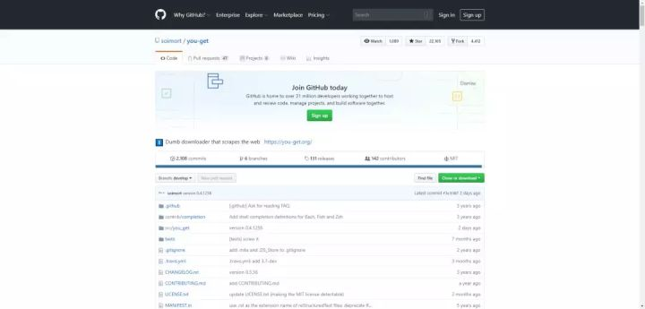

You-get是GitHub上的一个项目，也可以说是一个命令行程序，帮助大家下载大多主流网站上的视频、图片及音频。

支持的网站非常多，我们可以先来看一部分。

国外网站：

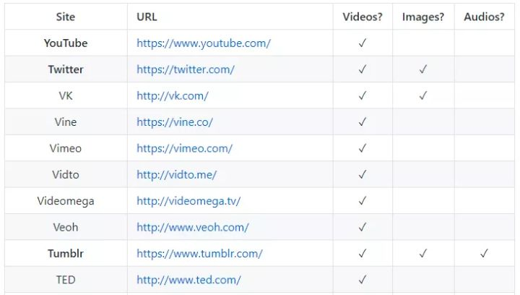

国内网站：

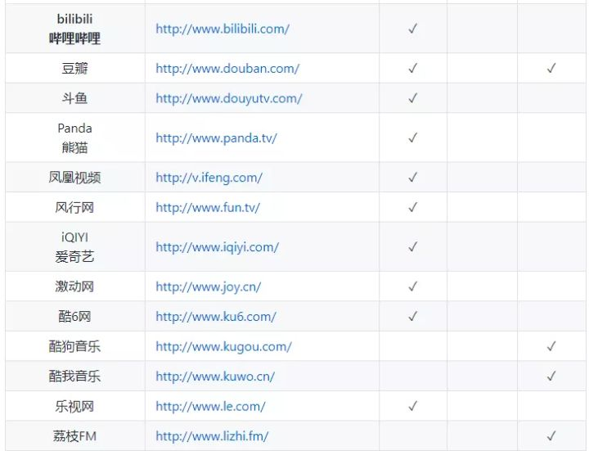

还有很多很多...

下面我们就一步步来演示如何使用。

第一步：下载安装python3.7（最新）

第二步：按住键盘上的“win+R”键，在打开的运行窗口中输入“cmd”，点击确定。

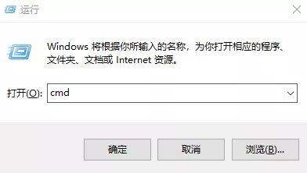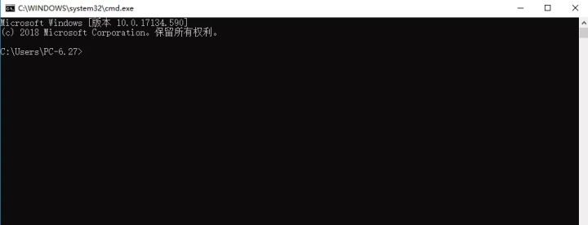

第三步：

在箭头所指处输入下方内容，点击enter键，安装you-get工具。

pip3 install you-get

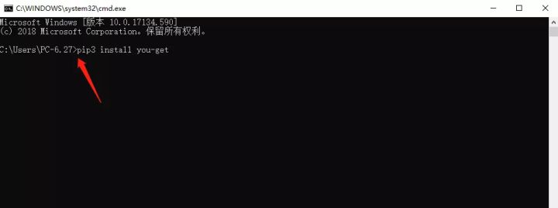

接着输入下方内容，点击enter键，升级you-get工具。

pip3 install --upgrade you-get

然后会有提示让你输入下方内容。

python -m pip install --upgrade pip

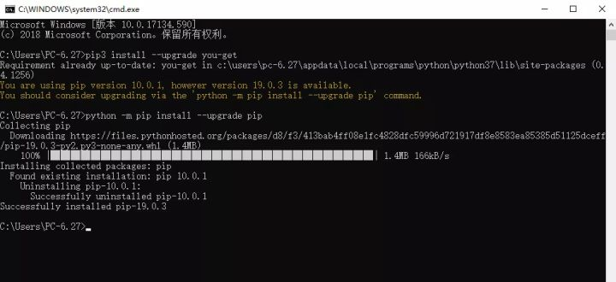

第四步：其实到这里，基本就完成操作了...没错就是这么简单。

那么，如何下载呢？就是复制视频链接（或音乐、图片链接）再粘贴就好了...没错就是这么简单...

具体方式是：

打开想要下载的视频，复制链接。

比如复制一个B站视频的链接：

[https://www.bilibili.com/video/av44291718](https://link.zhihu.com/?target=https%3A//www.bilibili.com/video/av44291718)

在命令行工具中输入“you-get 视频链接”点击“enter”键就可以下载了。

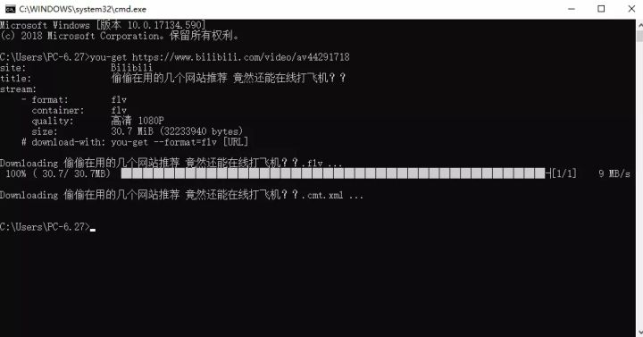

速度为9MB/s，上一次体验到这么高的速度还是...好吧没有上一次。

再来一个优酷视频链接：

首先我们输入 you-get -i 视频链接

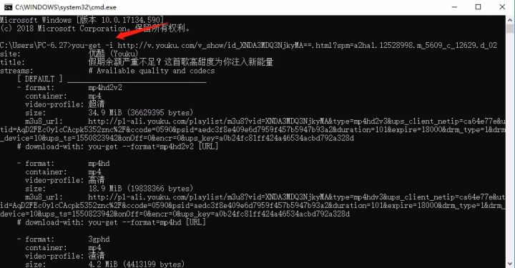

注意这里多了一个“-i”，加了它就可以先预览下载的画质选择，可以看到有超清、高清、标清和渣清。

比如我们要下载高清的，可以看到它最后有个内容是：

you-get --format=mp4hd URL

我们把URL替换成视频链接，输入，enter，就可以下载高清画质的了。

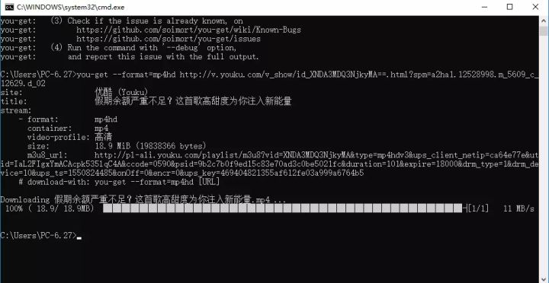

这次的速度达到了11MB/s，没想到记录这么快就被打破了。

下载的文件在左侧的文件目录里，箭头所指处。

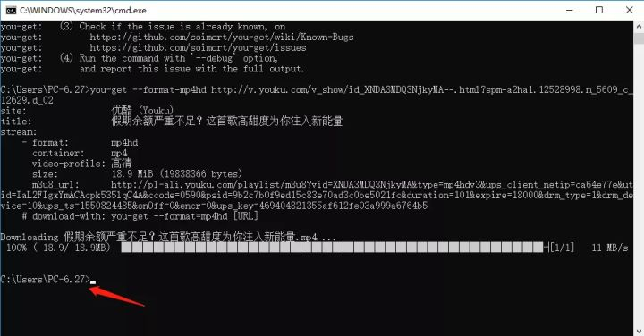

You-get项目地址（中文说明）：

[http://t.cn/RXQkmen](https://link.zhihu.com/?target=http%3A//t.cn/RXQkmen)

Python官网下载：